台日產業合作搭橋計畫「環保商務研討會及商談會」
各位會員，大家好：
經濟部台日產業合作推動辦公室與日本公益財團法人國際環境技術轉讓中心(ICETT)及日本公益財團法人交流協會，結合在地公協會共同推動台日資源再生產業「汚泥減量、廢棄物資源回收、廢水處理、土壤淨化」等相關技術合作事宜，擬於11月18日舉辦研討會及商談會等媒合活動。謹備議程、來訪日商名單、日商公司簡介、報名表及會場交通資訊等資料如附，敬邀踴躍報名參加！
*附件下載網址：http://www.icett.or.jp/english/chousa/chousa/2013/h25_taiwan_matching_event2.html
台灣資源再生協會 創會理事長 蔡敏行
理 事 長 張祖恩 敬邀
活 動 議 程(草案)
日 期：2013 年11 月18 日上午9:00～17:00
地 點：科技服務大樓14 樓(台北市松山區民生東路四段133 號)
主辦單位：日本公益財團法人國際環境技術轉讓中心(ICETT)、經濟部台日產業合作推動辦公室、日本公益財團法人交流協會
協辦單位：台灣資源再生協會、台灣區資源再生工業同業工會、台灣區環境保護工程專業營造業同業公會、台灣土壤及地下水環境保護協會、台灣區環保設備工業同業工會
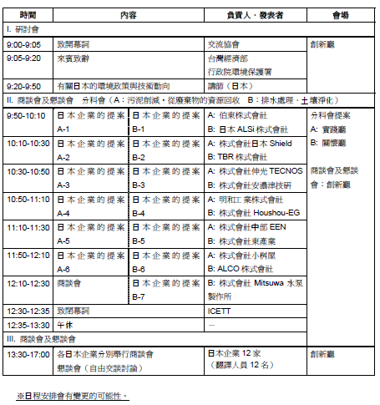
台日產業合作搭橋計畫「環保商務研討會及商談會」報名表
日 期：2013 年11 月18 日上午9:00～17:00
地 點：科技服務大樓14 樓(台北市松山區民生東路四段133 號)
主辦單位：日本公益財團法人國際環境技術轉讓中心(ICETT)、經濟部台日產業合作推動辦公室、日本公益財團法人交流協會
協辦單位：台灣資源再生協會、台灣區資源再生工業同業工會、台灣區環境保護工程專業營造業同業公會、台灣土壤及地下水環境保護協會、台灣區環保設備工業同業工會
公司名稱
網 址
主要業務及產品
聯 絡 人 | 職 稱 |  | 姓 名 |  | 電話&手機 |  | E-mail
姓 名 | 職 稱 |  | 研討會 | 午餐(便當) |  | 商談會(請填寫希望商談的日商公司名稱)
 |  |  |  | □葷□素
 |  |  |  | □葷□素
 |  |  |  | □葷□素
 |  |  |  | □葷□素
 |  |  |  | □葷□素
*本表空格如不不敷使用，請自行酌增。
*請於11月8日(星期五)以前E-mail至farr.srh@msa.hinet.net 或 傳真至02-2915-7229 黃小姐收，感謝您！

*會場交通資訊：科技服務大樓14 樓(民生東路四段光復北路口，全聯福利中心樓上)
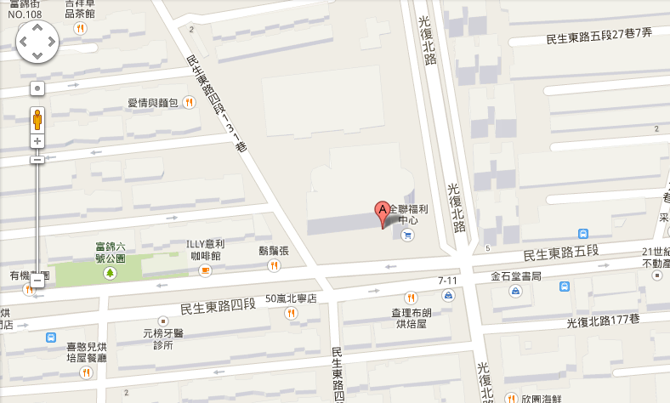
1.公車直達：台北新光三越大樓前搭乘公車262、652到介壽國中站下
2.捷運轉乘：捷運雙連站轉乘公車518、捷運民權西路站轉乘公車63、225、捷運忠孝敦化站轉乘公車905、捷運中山站轉乘公車12到介壽國中站下

